**Plataforma educativa con asistente virtual y autoevaluación AI**

**Especificación de Caso de Uso:**

**CU01-Crear Instituciones Educativas**

Versión 1.0

**Lima, 24 de Abril del 2024**

| **Fecha** | **Versión** | **Descripción** | **Autor** |
| --- | --- | --- | --- |
| 24/04/2024 | 1.0 | Creación del documento. | Frank Kevin Condor Huarhuachi |
|  |  |  |  |
|  |  |  |  |
|  |  |  |  |
|  |  |  |  |
|  |  |  |  |
|  |  |  |  |

**Control de Versiones**

**ÍNDICE**

**1. Introducción 3**

1.1. Propósito 3

1.2. Alcance 3

1.3. Definiciones, siglas y abreviaciones 3

1.4. Referencias 4

1.5. Resumen 4

**2. Descripción general 5**

2.1. Diagrama de casos de usos 5

2.2. Breve descripción 5

2.3. Actores 5

2.4. Precondiciones 6

2.5. Poscondiciones 6

2.6. Flujo básico 6

2.7. Excepciones 6

2.8. Prototipos visuales 6

# **Introducción**

## **Propósito**

Este documento describe el caso de uso “Crear Instituciones Educativas” para la plataforma. El propósito de este caso de uso es permitir a un Superadministrador agregar nuevas Instituciones Educativas a la plataforma, cada una con un código identificador único.

## **Alcance**

El caso de uso abarca la creación de Instituciones Educativas y la asignación de un código identificador único proporcionado por el Superadministrador. También incluye la gestión de los usuarios asociados a estas instituciones, como Administradores, Profesores y Alumnos.

## **Definiciones, siglas y abreviaciones**

* *Superadministrador (A01):* Usuario con permisos para gestionar todas las instituciones educativas en la plataforma.
* *Institución Educativa (I.E.):* Entidad educativa que puede tener múltiples administradores, profesores y alumnos.
* *Código de Institución Educativa:* Identificador único de cada institución proporcionado por el Superadministrador.
* *Interfaz de Usuario (UI):* Parte del sistema con la que interactúa el usuario.

## **Referencias**

* EE-DGE.docx

## **Resumen**

El caso de uso "Crear Instituciones Educativas" permite al Superadministrador agregar nuevas Instituciones Educativas a la plataforma. Cada institución creada contará con un código identificador único proporcionado por el Superadministrador. Además, se gestionarán los usuarios asociados a estas instituciones, como Administradores, Profesores y Alumnos.

El proceso comienza con el Superadministrador iniciando sesión en la plataforma y proporcionando la información necesaria sobre la Institución Educativa, incluyendo su nombre y código identificador. Una vez ingresados estos datos y confirmado el proceso, la plataforma crea la Institución Educativa y la notifica con un mensaje de éxito. En caso de que el código proporcionado ya esté en uso, se solicita un nuevo código antes de completar la creación. La nueva Institución Educativa estará disponible como opción al crear nuevas cuentas de usuario.

# **Descripción general**

## **Diagrama de casos de usos**

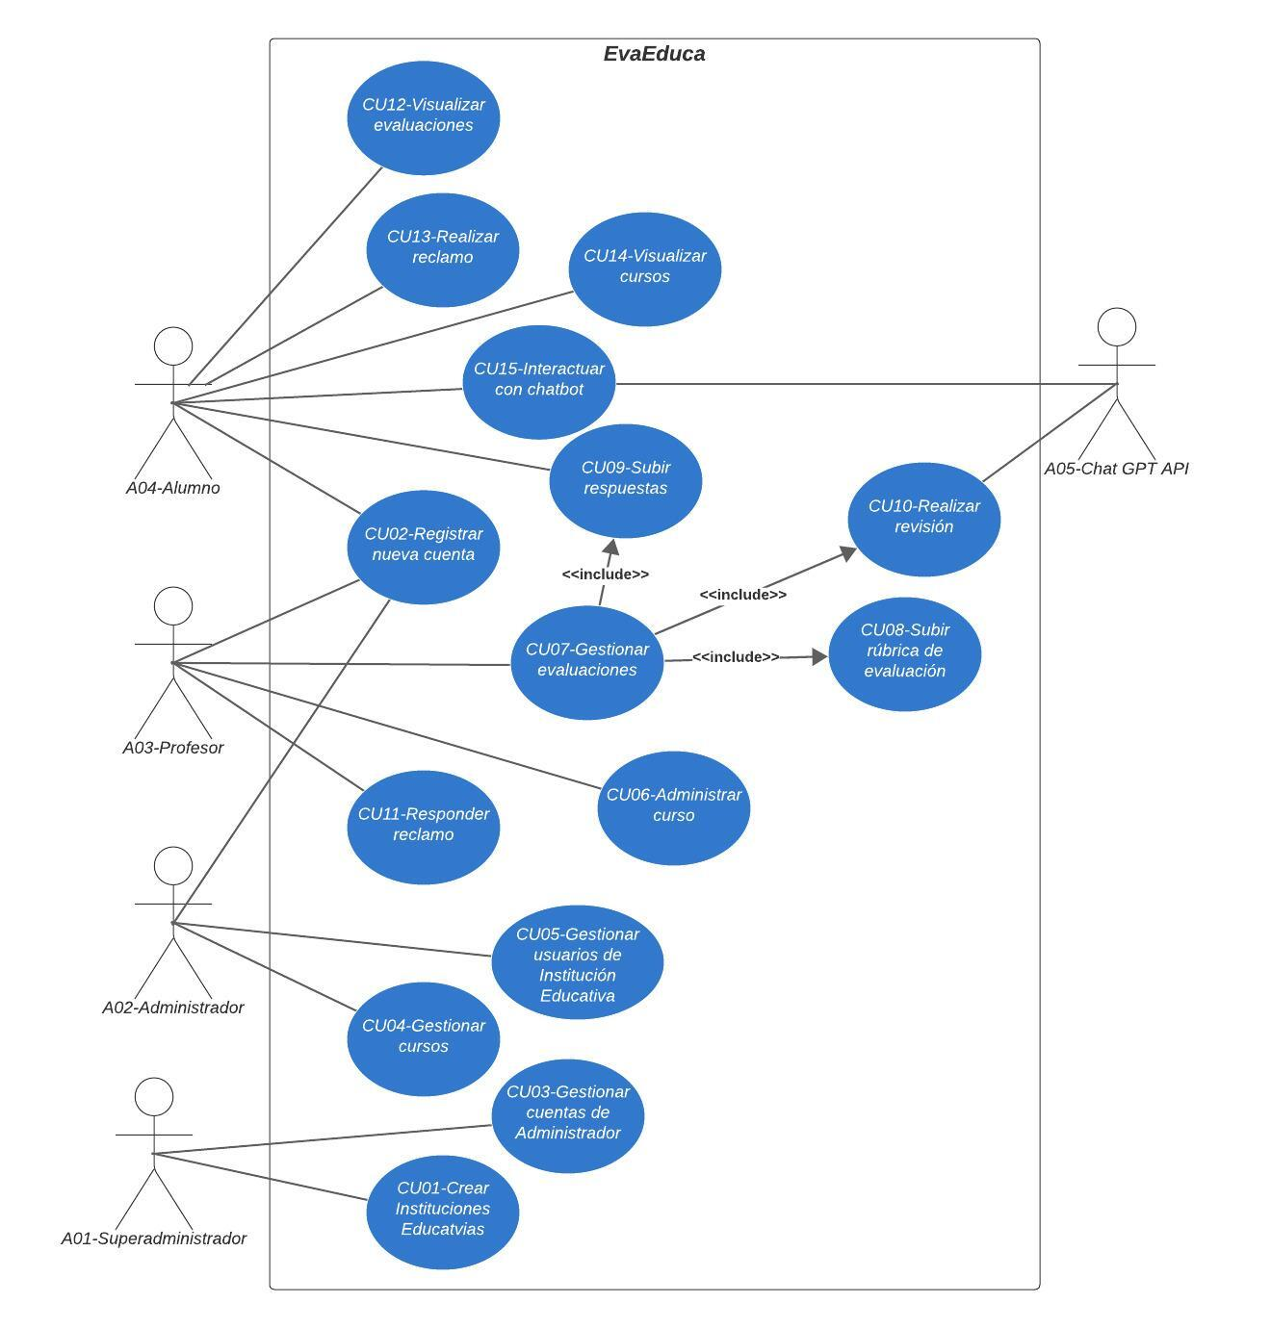

## **Breve descripción**

Permite agregar Instituciones Educativas a la plataforma. La Institución Educativa contará con un código identificador único proporcionado por el Superadministrador. La Institución Educativa estará a cargo de uno o más Administradores. Dentro de esta se gestionará sus usuarios de Profesor y Alumno, proporcionándoles un código identificador único.

## **Actores**

* A01-Superadministrador

## **Precondiciones**

* El usuario debe iniciar sesión en la plataforma.
* El usuario debe tener los siguientes datos sobre la Institución Educativa:
  + Código de Institución Educativa
  + Nombre de Institución Educativa

## **Poscondiciones**

La Institución Educativa creada aparecerá como una opción al momento de crear una nueva cuenta.

## **Flujo básico**

1. El usuario se dirige a la sección de “Instituciones Educativas”.
2. El usuario presiona en el botón de “Crear I.E.” que se encuentra en la interfaz de la sección de “Instituciones Educativas”.
3. Una vez en el módulo de “Crear I.E.”, se tendrá que colocar los datos sobre la Institución Educativa.
4. Una vez llenados los datos de la Institución Educativa el usuario presionará en el botón “Crear”.
5. Aparecerá un cuadro de diálogo con el siguiente mensaje: “La Institución Educativa fue creada con éxito.”

## **Excepciones**

1. 1. Aparecerá un cuadro de diálogo con el siguiente mensaje: “El código de la Institución Educativa ya está en uso”.
2. 2. El usuario tendrá que colocar otro código identificador para la Institución Educativa.
3. 3. Una vez llenados los datos de la Institución Educativa el usuario presionará en el botón “Crear”.
4. 4. Aparecerá un cuadro de diálogo con el siguiente mensaje: “La Institución Educativa fue creada con éxito.”

## **Prototipos visuales**

…